

Департамент образования администрации города Нижнего Новгорода
Муниципальное бюджетное дошкольное образовательное учреждение
детский сад № 65
(МБДОУ № 65)

«Увлекательное приключение в сказочную страну математики»
конспект НОД по математике
в старшей группе с использованием дидактических игр

Подготовила:
Кокина Г.В.,
воспитатель
МБДОУ № 65

г. Нижний Новгород,
2014 г.
Цель: Развивать интерес к математике посредством дидактических игр.
Задачи:
Обучающие задачи:
- Способствовать закреплению представлений детей о геометрических фигурах: умения различать геометрические фигуры, умения сравнивать их по свойствам (по цвету, форме и величине).
- Продолжать учить детей понимать отношения между рядом стоящими числами в пределах 10.
- Закреплять умение детей находить соседей числа.
- Закреплять умение собирать целое по его части, учить называть части и сравнивать целое и часть.
- Оказывать помощь в закреплении знаний о последовательности дней недели.
Развивающие задачи:
- Способствовать развитию логического мышления, сообразительности, внимания.
- Содействовать формированию мыслительных операций, развития речи, умения аргументировать свои высказывания.
Воспитательные задачи:
- Воспитывать самостоятельность в умении понимать учебную задачу и выполнять её самостоятельно.
- Воспитывать интерес к занятиям математики.
Материал:
Демонстрационный: «Письмо», замок с геометрическими фигурами; карточка с тремя окошечками (в центральном окошке – числовая карточка с кругами), дидактическая игра «Найди соседа».
Раздаточный: карточки с тремя окошками (в центральном окошке числовой карточки изображено от 2 до 9 кругов); наборы числовых карточек с изображением от 1 до 10 кругов; конверты, в которых лежат части геометрических фигур (одна вторая или одна четвёртая круга, квадрата или прямоугольника), коробки с остальными частями; математический набор; дидактическая игра «Какие числа потерялись?»
Методы и приёмы:
Наглядный: демонстрационный материал -
Словесный: напоминания, указания, вопросы, индивидуальные ответы детей, поощрение, анализ занятия.
Практический: решение задач, игровое упражнение, практические действия детей, д.и. «Какие числа потерялись?», д.и. Найди соседей числа», помощь в процессе работы.
Ход занятия.
Воспитатель. Ребята, сегодня утром на столе я нашла письмо, которое адресовано детям старшей группы детского сада № 65. Интересно, от кого оно? Если мы его прочитаем, нам, наверное, все станет ясно.
«Дорогие ребята, в нашей сказочной стране случилась беда. Злая колдунья заколдовала всех жителей страны – некоторые числа потерялись в числовом ряду, а геометрические фигуры были разрезаны на части. Я целый год наблюдала за тем, как вы интересно играли на занятиях по математике, поэтому я поняла, что только вы можете снять колдовские чары, выполнив все задания»
Принцесса сказочной страны « Математики».
Воспитатель. Ребята, ну, как, поможем жителям математической страны?
Дети. Да!
Воспитатель. Тогда отправляемся путешествовать. Ой, ребята, злой волшебник повесил огромный замок на воротах.
Чтобы его открыть, нам нужно разгадать один секрет – догадаться, какая из фигур лишняя.
Ребята, какие геометрические фигуры вы видите на замке? Есть ли здесь одинаковые фигуры? Сравните их, и скажите, чем они похожи, что есть общее?
(сравнение по форме, цвету, величине)
Чем фигуры отличаются? Как вы считаете, какая фигура лишняя? (круг, он не имеет углов).
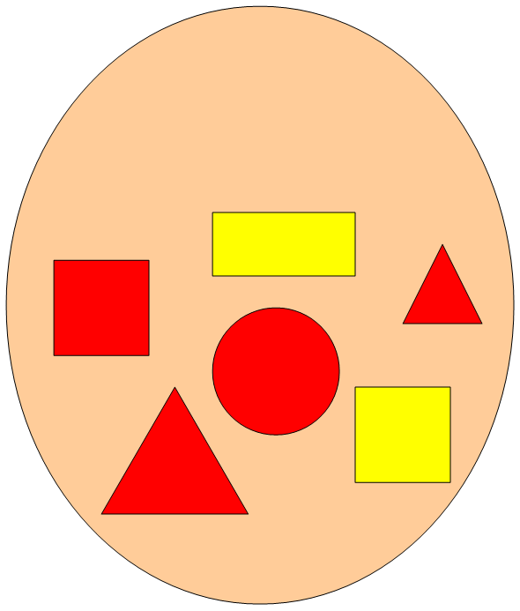
Молодцы, замок открыт, мы можем зайти в математическую страну.
Воспитатель. Сначала надо сделать разминку. Ответы нужно обосновывать.
Разминка:
- Сколько якорей у двух кораблей?
- Что больше лодка или корабль?
- Что тоньше верёвка или канат?
- Что глубже лужа или море?
- Сколько вёсел у матроса? А у двух матросов?
Воспитатель. Молодцы!
Итак, 1-ое задание: дидактическая игра «Какие числа потерялись?»
Злая колдунья заколдовала все числа, некоторые из них потерялись, забыли свои места. Помогите каждому числу встать на своё место. Вставьте их по порядку от меньшего к большему (каждый ребенок индивидуально выкладывает числовой ряд при помощи цифр из математического набора от 1 до 10).
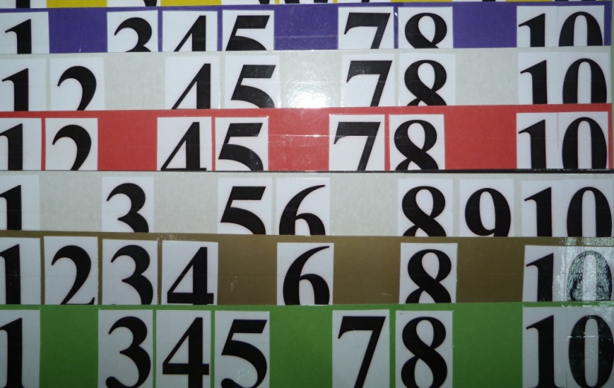
Семён, посчитай числа по порядку, так, как ты их расставил.
Алина, попробуй посчитать по другому (обратный счёт от10 до 1).
Молодцы, вы отлично справились с 1-ым заданием. Теперь каждое число заняло нужное место в числовом ряду.
2-ое задание: дидактическая игра «Найди соседей числа».
А теперь я читаю следующее задание: Числа просят помощи, они забыли своих соседей, помогите им вспомнить их.
Воспитатель объясняет детям правила игры, размещает демонстрационную карту на доске: «У каждого числа есть два соседа. Мы должны их найти. Например, у числа «два» старший сосед число «три», оно на один больше, а младший сосед число «один», оно на один меньше.
☺ ☺

☺ | ☺ ☺ | ☺ ☺ ☺
У вас на столах карточки с тремя окошечками, вам нужно вставить соответствующие числовые карточки и закрыть ими пустые окошечки. А теперь заполните свои карточки».
Дети за столами выполняют задание.
Воспитатель. Ребята, проверяем, каких соседей вы поставили числу 3 ,
- каких соседей вы поставили числу 5 ,
- каких соседей вы поставили числу 8 ,
- каких соседей вы поставили числу 6 ,
Отлично, числа вспомнили своих соседей. Они заняли свои места и тоже благодарят вас за помощь.
А сейчас, ребята, мы с вами немного отдохнем.
Вставайте из-за столов, нас ждет физкультминутка!
Быстро встаньте, улыбнитесь,
Выше, выше потянитесь
Ну-ка, плечи распрямите,
Поднимите, опустите,
Влево, вправо повернитесь
Пола ручками коснитесь
Сели-встали, сели – встали
И на месте поскакали.
3-е задание: «Составь целое по части»
Принцесса математики во всем любит порядок, а все геометрические фигуры злая колдунья разрезала на части. Нам необходимо составить целое по его части.
В конверте каждого ребёнка находится по одной второй (одной четвёртой) части какой-либо геометрической фигуры.
Воспитатель предлагает составить целую геометрическую фигуру по её части, выбрав недостающие из коробки.
После выполнения задания дети определяют, какие фигуры у них получились и из скольких частей они состоят.
Затем воспитатель уточняет: «Как можно назвать каждую часть вашей фигуры? Что больше: целое или одна вторая (одна четвёртая) часть? Что меньше: одна вторая (одна четвёртая) часть или целое?»
Воспитатель. Молодцы, справились с заданием.
4-ое задание: игра «Верно-неверно».
Ребята, давайте поиграем. Эта игра - испытание «Верно-неверно» поможет исправить ошибки, которые злая колдунья специально кое-где оставила.
Если вы услышите то, что считаете правильным, хлопайте в ладоши, если же вам кажется, что это неправильно – покачайте головой.
- утром солнышко встает;
- по утрам нужно делать зарядку;
- нельзя умываться по утрам;
- днем ярко светит луна;
- утром дети идут в детский сад;
- ночью люди обедают
- вечером вся семья собирается дома;
- В неделе 7 дней;
- За понедельником следует среда;
- после субботы идет воскресение;
- перед пятницей стоит четверг;
- всего 5 времен года;
- весна наступает после лета.
5-ое задание: игровое упражнение «Определи правильно».
Посмотрим, какое следующее математическое задание нам приготовили.
Ребята, вы выполнили все задания, навели порядок в математической стране, все чары злой колдуньи развеяли. Принцесса страны «Математики» вам очень благодарна за помощь.
Ребята, а вам понравилось наше занятие? Что вам было особенно легко, что показалось трудным?
Сегодня все дети работали хорошо, но особенно активны были…
А принцесса математики в благодарность вам за помощь оставила вот этот конверт. Заглянем в него?
Что тут? Дети находят в конверте журнал с ребусами.

